|  |  |  |  |  |  |  |  |  |  |  |
| --- | --- | --- | --- | --- | --- | --- | --- | --- | --- | --- |
| |  |  |  | | --- | --- | --- | |  |  |  | | МИНОБРНАУКИ РОССИИ | | | | Федеральное государственное бюджетное образовательное учреждение  высшего образования  **«МИРЭА – Российский технологический университет»**  **РТУ МИРЭА** | | |   Институт Информационных технологий | |
|  | |
| Кафедра Математического обеспечения и стандартизации информационных технологий | |
|  | |
|  | |

|  |  |
| --- | --- |
| **ОТЧЕТ ПО ЛАБОРАТОРНОЙ РАБОТЕ № 5** | |
| **по дисциплине** | |
| **«**Процедурное программирование**»**  **Тема: «МОДУЛЬНОЕ ПРОГРАММИРОВАНИЕ. ПОДПРОГРАММЫ»** | |
|  | |
| Выполнил студент группы ИКБО-12-18 | Валяев Д.А. |
| Принял преподаватель | Миронов А.Н. |

|  |  |  |
| --- | --- | --- |
| Лабораторная работа выполнена | «08» Февраля 2019 г. | *(подпись студента)* |
|  |  |  |
| «Зачтено» | «__»_______201__ г. | *(подпись руководителя)* |

Москва 2018

Задание 1. Вычисление значения математического выражения

1. Условие задачи

Разработать функцию, которая вычисляет количество единиц в двоичном

коде целого числа.

2. Постановка задачи

Дано: одно целое число.

Ограничения на данные: число должно быть не больше 1023 и не меньше -1023.

Ограничения на решаемую задачу: нет

3. Математическая модель задачи

-Num – одно целое число

-формула для перевода в двоичную систему счисления:

while (num) {

b += num % 2 * k;

num /= 2;

k *= 10;

}

-далее в двоичном числе подсчитывается количество единиц и выводится результат

4. Определение входных и выходных данных

Входные данные одно целое число, вводится с клавиатуры.

Результат – количество единиц в двоичной записи введенного числа.

5. Таблица имен объектов программы

|  |  |  |  |
| --- | --- | --- | --- |
| *Имя объекта* | *Диапазон допустимых значений* | *Тип данных* | *Семантика* |
| num | -1023..1023 | int | Переменная, аргумент функции |
| u, k, y ,x ,b | -2 147 483 648 .. 2 147 483 647 | int | Переменная, аргумент функции |

6. Разработка алгоритма программы

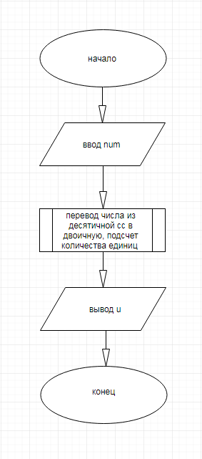

7. Разработка тестов

|  |  |  |  |  |  |
| --- | --- | --- | --- | --- | --- |
| *Номер теста* | *Исходные данные* | | *Эталон результата* | *Результат программы* | *Отметка о правильном прохождении теста* |
| num | … | u | u |
| 1. | 1000 | … | 6 | 6 | Пройден |
| 2. | 2 | … | 1 | 1 | Пройден |
| 3. | 555 | … | 5 | 5 | Пройден |
| 4. | 15 | … | 4 | 4 | Пройден |
| 5. | 98 | … | 3 | 3 | Пройден |

8. Исходный код программы

#include "pch.h"

#include <locale.h>

#include <iostream>

#include <string>

#include <cstdlib>

#include <sstream>

using namespace std;

auto f(int num) {

int b = 0, k = 1;

while (num) {

b += num % 2 * k;

num /= 2;

k *= 10;

}

auto str = std::to_string(b);

int y = str.length();

int x = 0;

int u = 0;

while (x < y) {

if (str[x] == '1')

u += 1;

x++;

}

return u;

}

int main() {

setlocale(LC_CTYPE, "RUS");

cout << "Введите числo: ";

int num;;

cin >> num;

f(num);

cout << "Кол-во единиц в двоичном представлении числа: " <<f(num) << endl;

}

Задание 2. Разработка программы с применением математической модели

1. Условие задачи

Разработать процедуру, которая в последовательности целых чисел

находит число, в двоичном представлении которого больше всего единиц и

количество единиц в этом числе.

2. Постановка задачи

Дано: множество целых чисел.

Ограничения на данные: числа должны быть не больше 1023 и не меньше -1023.

Ограничения на решаемую задачу: нет.

3. Математическая модель задачи

-str – множество целых чисел

-формула для выделения чисел из строки

stringstream ss(str);

int num, one, max = -1, Mnum;

while (ss >> num) {

one = f(num);

if (one > max) {

max = one;

Mnum = num;

}

}

-формула для перевода в двоичную систему счисления:

while (num) {

b += num % 2 * k;

num /= 2;

k *= 10;

}

-далее в двоичном числе подсчитывается количество единиц и выводится результат

4. Определение входных и выходных данных

Входные данные – множество целых чисел, вводится с клавиатуры.

Результат – число в двоичном представлении которого наибольшее количество единиц и количество единиц в этом числе.

5. Таблица имен объектов программы

|  |  |  |  |
| --- | --- | --- | --- |
| *Имя объекта* | *Диапазон допустимых значений* | *Тип данных* | *Семантика* |
| str | 4294967294 | string | Переменная, аргумент функции |
| u, k, y ,x ,b, one, max, Mnum | -2 147 483 648 .. 2 147 483 647 | int | Переменная, аргумент функции |
| num | -1023..1023 | int | Переменная, аргумент функции |

6. Разработка алгоритма программы

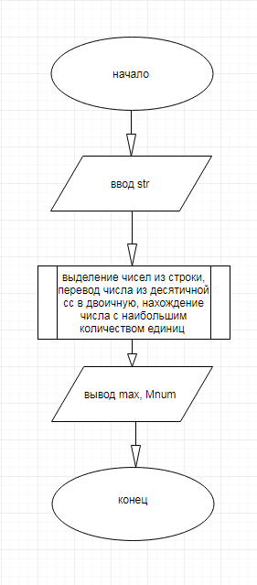

7. Разработка тестов

|  |  |  |  |  |  |
| --- | --- | --- | --- | --- | --- |
| *Номер теста* | *Исходные данные* | | *Эталон результата* | *Результат программы* | *Отметка о правильном прохождении теста* |
| str | … | z | z |
| 1. | 2 3 4 5 | … | 4..15 | 4..15 | Пройден |
| 2. | 12 131 4 | … | 3..131 | 3..131 | Пройден |
| 3. | 2 3 | … | 2..3 | 2..3 | Пройден |
| 4. | 77 4 12 9 | … | 4..77 | 4..77 | Пройден |
| 5. | 100 5 0 | … | 3..100 | 3..100 | Пройден |

8. Исходный код программы

#include "pch.h"

#include <locale.h>

#include <iostream>

#include <string>

#include <cstdlib>

#include <sstream>

using namespace std;

auto f(int num) {

int b = 0, k = 1;

while (num) {

b += num % 2 * k;

num /= 2;

k *= 10;

}

auto str = std::to_string(b);

int y = str.length();

int x = 0;

int u = 0;

while (x < y) {

if (str[x] == '1')

u += 1;

x++;

}

return u;

}

void h(const string &str) {

stringstream ss(str);

int num, one, max = -1, Mnum;

while (ss >> num) {

one = f(num);

if (one > max) {

max = one;

Mnum = num;

}

}

cout << "Максимальное количество единиц: " << max << " в числе: " << Mnum << endl;

}

int main() {

setlocale(LC_CTYPE, "RUS");

cout << "Введите числа(разделитель-пробел): ";

string str;

getline(cin, str);

h(str);

}

Задание 3. Поразрядные операции

1. Условие задачи

Дана последовательность из n целых чисел. Определить количество чисел,

содержащих в своей десятичной записи хотя бы одну цифру 7 и являющихся

простыми числами.

2. Постановка задачи

Дано: последовательность целых чисел.

Ограничения на данные: числа должны быть не больше 2 147 483 647 и не меньше -2 147 483 648.

Ограничения на решаемую задачу: нет.

3. Математическая модель задачи

-str – множество целых чисел

-формула для выделения чисел из строки

stringstream ss(str);

int num, one, max = -1, Mnum;

while (ss >> num) {

one = f(num);

if (one > max) {

max = one;

Mnum = num;

}

}

- далее подсчитывается количество чисел, имеющих в своей записи цифру 7.

4. Определение входных и выходных данных

Входные данные – множество чисел, вводятся с клавиатуры.

Результат – количество чисел, имеющих в своей записи цифру 7.

5. Таблица имен объектов программы

|  |  |  |  |
| --- | --- | --- | --- |
| *Имя объекта* | *Диапазон допустимых значений* | *Тип данных* | *Семантика* |
| u, k, y ,x ,b, one, max, Mnum, num | -2 147 483 648 .. 2 147 483 647 | int | Переменная, аргумент функции |
| str | 4294967294 | string | Переменная, аргумент функции |

6. Разработка алгоритма программы

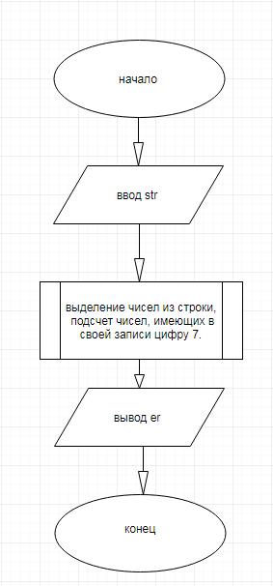

7. Разработка тестов

|  |  |  |  |  |  |
| --- | --- | --- | --- | --- | --- |
| *Номер теста* | *Исходные данные* | | *Эталон результата* | *Результат программы* | *Отметка о правильном прохождении теста* |
| str | … | z | z |
| 1. | 7 7 7 7 | … | 4 | 4 | Пройден |
| 2. | 13 777 8 4 | … | 1 | 1 | Пройден |
| 3. | 4 8 34 17 | … | 1 | 1 | Пройден |
| 4. | 45 78 37 7 | … | 3 | 3 | Пройден |
| 5. | 8 4 33 6 4 | … | 0 | 0 | Пройден |

8. Исходный код программы

#include "pch.h"

#include <locale.h>

#include <iostream>

#include <string>

#include <cstdlib>

#include <sstream>

using namespace std;

auto f(int num) {

int b = num;

auto str = std::to_string(b);

int y = str.length();

int x = 0;

int u = 0;

while (x < y) {

if (str[x] == '7')

u++;

if (u == 1)

break;

x++;

}

return u;

}

auto h(const string &str) {

stringstream ss(str);

int num, one, er = 0;

while (ss >> num) {

one = f(num);

er = er + one;

}

return er;

}

int main() {

setlocale(LC_CTYPE, "RUS");

cout << "Введите числа(разделитель-пробел): ";

string str;

getline(cin, str);

h(str);

cout << "количество 7: " << h(str) << endl;

}